

**操作系统课程设计报告**

**设计题目**  兼容Unix/Linux命令接口1

**学生姓名**  侯腾跃

**学 号**  2022217477

**专业班级**  计算机科学与技术22-4班

**指导教师**  田卫东

**完成日期**  2024/12/29

**合肥工业大学 计算机与信息学院**

目录

操作系统课程设计报告 1

1. 课程设计任务、要求、目的 2

1.1课程设计任务 2

1.2课程设计目的和要求 3

2.开发环境.........................................................................................................................................3

3.相关原理及算法.............................................................................................................................3

3.1 说明文档： 3

3.2 全局变量： 4

3.3 主要函数算法声明： 4

4. 系统结构和主要的算法设计思路 5

4.1 程序流程图 5

4.2 算法设计 5

5. 程序实现——主要数据结构 12

5.1 全局缓冲区和路径变量 12

5.2 命令参数数组 12

5.3 输入缓冲区 13

5.4 索引变量 13

5.5 字符变量 13

5.6 数据结构的作用和交互 13

6. 程序实现——程序实现细节描述 13

6.1在主函数引入头文件SO.h 13

6.2全局变量声明 14

6.3 命令函数定义 14

6.4 主函数实现 14

6.5 主函数逻辑实现 15

7. 程序运行的主要界面和实验结果截图 16

8. 总结和感想体会 19

附录1：程序清单(部分) 21

## 1. 课程设计任务、要求、目的

### 1.1课程设计任务

操作系统接口：兼容Unix/Linux命令接口1。（1人，难度：4）

1.为Windows操作系统建立一个兼容Unix/Linux命令的命令接口；

2.实现关于文件系统的操作命令，包括ls,cat,cp,rm,mkdir,rmdir,cd,sort 等，命

令的内容与详细格式请查阅Unix/Linux命令手册；

3.可以字符形式接收命令，执行命令，然后显示命令执行结果；

### 1.2课程设计目的和要求

操作系统课程设计涉及大量的内核代码编写，原则上只允许使用系统级程序设计语言C语言或者汇编语言。主要的操作系统代码部分都使用C语言（不建议使用C++语言），部分设计关键性能和直接与硬件打交道的部分，建议使用汇编语言实现。 每个完成的课程设计包含两个代码组成部分：(1) 操作系统代码；(2) 演示代码；

**操作系统代码**

操作系统代码部分，完成课程设计的主体设计内容，需要根据操作系统内核原理来进行

数据结构的设计和算法的设计与实现。

这一部分设计内容以一系列函数的形式表现出来，设计的最终结果，就是一系列的.C

文件，其中定义和实现所有完成设计题目功能的代码。一般将这部分的设计组织成一个

Project，Project的目标不是生成应用程序，而是生成一个.lib。 这部分设计强调按照操作系统原理课程的要求，设计和实现相关的数据结构。数据结构需要精心设计，要求紧凑、节省空间。算法的设计也以操作系统原理课程讲授的标准算法为基准。

**演示代码**

演示代码是展示和验证上述“1.1.1 操作系统代码”中所设计的代码的有效性而额外编

写的演示程序。需要通过将上述函数有机地按一定顺序调用，以展示操作系统较大模块的功

能和运行过程。 演示代码通常带有UI，可以用标准的Windows/Linux窗口作为UI，也可以使用字符命令作为展示窗口，要求功能展示完整，操作简便。 这部分代码，通常也是以一系列的.C/.CPP文件的形式出现，并组织成一个Project这个Project的链接结果，是一个应用程序，装入模块。例如Windows环境下的.exe。

## 2. 开发环境

开发工具：CLion 2024.3.1.1

编译器：mingw64

编程语言：C语言

## 3. 相关原理及算法

### 3.1 说明文档：

#define PRINTLSHELP "用法：ls [选项]\n\

列出文件信息(默认为当前目录)\n\

ls无参 显示一个目录中的文件和子目录\n\

ls -l 每行仅显示一个目录或名称\n\

ls --help 显示此帮助信息并离开"

#define PRINTMKDIRHELP "用法：mkdir 目录\n\

若目录不存在则创建目录\n\

mkdir --help 显示此帮助信息并离开"

#define PRINTRMDIRHELP "用法：rmdir 目录\n\

若目录没有数据则删除目录\n\

rmdir --help 显示此帮助信息并离开"

#define PRINTCPHELP "用法：cp 来源文件 目的文件\n\

将来源文件复制到目的文件\n\

cp --help 显示此帮助信息并离开"

#define PRINTCATHELP "用法：cat 文件\n\

或：cat 文件1 >> 文件2\n\

显示文件内容或连接两个文件，并将结果输出到显示屏上\n\

cat 文件 将文件的内容输出到显示屏上\n\

cat 文件1 >> 文件2 将文件1连接到文件2的结尾，并输出到显示屏上\n\

cat --help 显示此帮助信息并离开"

#define PRINTSORTHELP "用法：sort 文件\n\

将文本文件内容加以排序\n\

sort --help 显示此帮助信息并离开"

### 3.2 全局变量：

buf用于缓存数据，3个path用于保存路径

char buf[100], path[100], path1[100], path2[100];

### 3.3 主要函数算法声明：

void cd_cmd(char* route);改变当前工作目录。

void ls_cmd(char* array);列出当前目录下的文件和子目录。

void mkdir_cmd(char* array);创建新目录。

void rmdir_cmd(char* array);删除空目录。

void cp_cmd(char* array1, char* array2);复制文件。

void cat_cmd1(char* array);显示文件内容或将一个文件的内容追加到另一个文件。

void cat_cmd2(char *array1, char *array2);

void cmd_sort(char *array);对文件中的行进行排序。

## 系统结构和主要的算法设计思路

### 4.1 程序流程图

命令是否正确确

是否继续

文件内容排序

创建目录命令

删除文件命令

改变工作目录

显示文本命令

复制文件令命令

列出目录下文件

执行相关操作

程序结束

输入操作命令

开始程序

否

否

是

是

### 4.2 算法设计

**（1）void cd_cmd(char* route)**

尝试将当前工作目录更改为传入的路径 route。如果更改失败（路径不存在），打印错误信息并显示当前路径提示符。

if (!SetCurrentDirectory(route)) {

printf("路径不存在!\n");

printf("%s>", path);

}

如果更改成功，更新当前路径并显示新的路径提示符。

else {

SetCurrentDirectory(route);

GetCurrentDirectory(100, path);

printf("%s>", path);

}

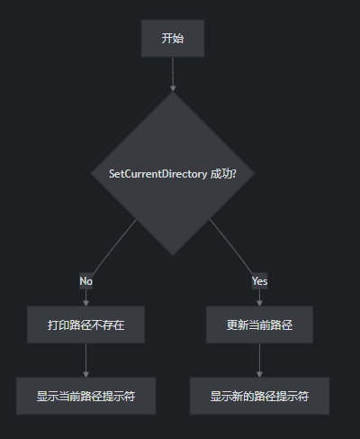

**（2）void ls_cmd(char* array)**

strcat(path1, "\\*.*"); //获取当前工作目录并添加通配符 *.*。

分配内存给 WIN32_FIND_DATA 结构体指针 path2WIN32_FIND_DATA* path2 = (WIN32_FIND_DATA*)malloc(sizeof(WIN32_FIND_DATA));

然后使用FindFirstFile(path1, path2))和 FindNextFile(handle, path2) 遍历目录中的文件。

对每个文件获取其最后修改时间，并根据传入的命令参数决定输出格式：

HANDLE hDir = CreateFile(path2->cFileName, GENERIC_READ, FILE_SHARE_READ | FILE_SHARE_DELETE,NULL, OPEN_EXISTING, FILE_FLAG_BACKUP_SEMANTICS, NULL);

if (GetFileTime(hDir, &lpCreationTime, &lpLastAccessTime, &lpLastWriteTime)) {

FILETIME ftime;

FileTimeToLocalFileTime(&lpLastWriteTime, &ftime); // 转换成本地时间

FileTimeToSystemTime(&ftime, &stime); // 转换成系统时间格式

}

如果传入参数为 ls，则以多列形式输出文件名。

if (strcmp(array, "ls") == 0) {

printf("%-20s", path2->cFileName);

if (filenum % 3 == 2) {

printf("\n");

}

filenum++;

}

否则，输出文件的最后修改时间和文件名。

else {

printf("%04d-%02d-%02d %02d:%02d %s\n", stime.wYear, stime.wMonth, stime.wDay, stime.wHour, stime.wMinute, path2->cFileName);}

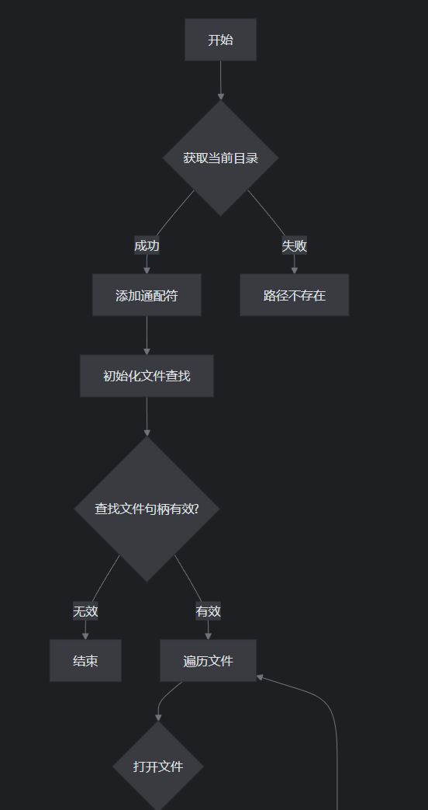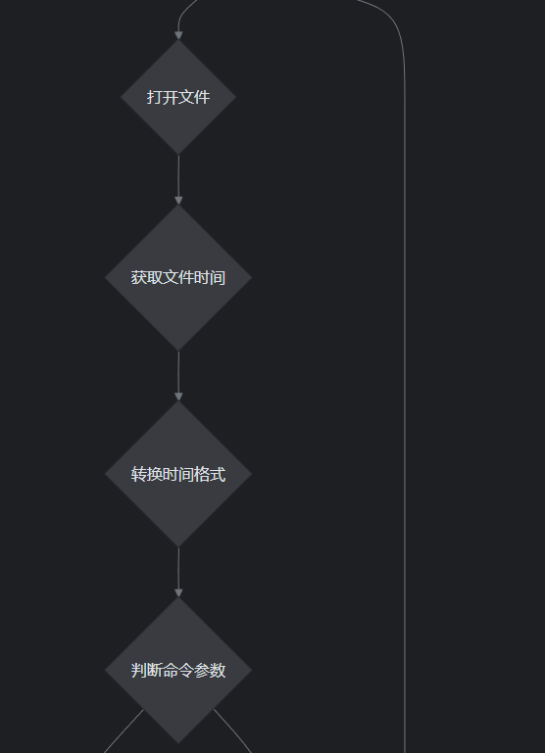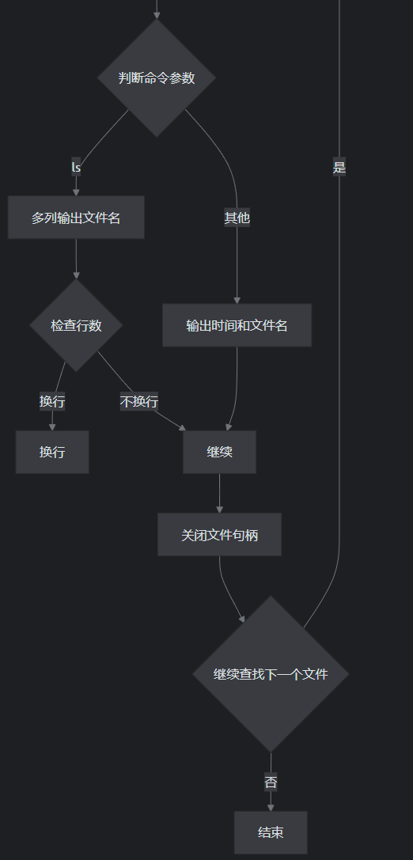

**（3）void mkdir_cmd(char* array)**

获取当前工作目录并拼接传入的目录名。

检查该目录是否已存在：

如果存在，输出提示信息并返回当前目录路径。

if (hFind != INVALID_HANDLE_VALUE) {

printf("该目录已存在，创建失败!\n");

GetCurrentDirectory(100, path);

printf("%s>", path);

}

如果不存在，创建新目录并返回当前目录路径。

else {

CreateDirectory(array, NULL);

GetCurrentDirectory(100, path);

printf("%s>", path);

}

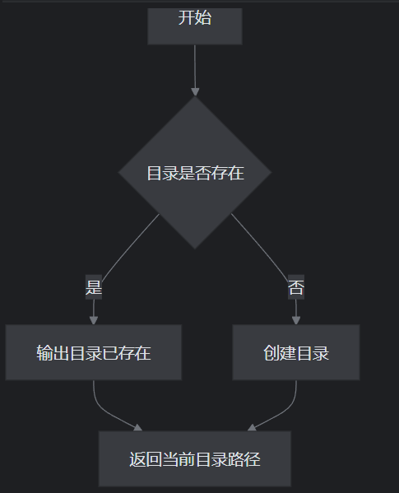

**（4）void rmdir_cmd(char* array)**

获取当前工作目录，并拼接传入的目录名。

使用 FindFirstFile 检查该目录是否存在。

如果目录不存在，输出错误信息并返回当前工作目录。

if (hFind == INVALID_HANDLE_VALUE) {

printf("该目录不存在，删除失败!\n");

GetCurrentDirectory(100, path);

printf("%s>", path);}

如果目录存在，调用 RemoveDirectory 删除该目录，并返回当前工作目录。

else {

RemoveDirectory(array);

GetCurrentDirectory(100, path);

printf("%s>", path);

}

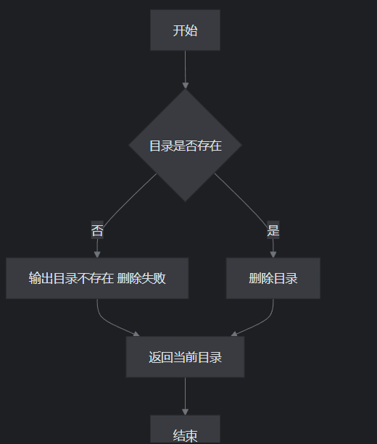

**（5）void cp_cmd(char* array1, char* array2)**

获取当前工作目录并构建源文件和目标文件的完整路径。

使用 CopyFile 函数进行文件复制。

if (!CopyFile(fullSourcePath, fullDestPath, FALSE)) {

如果复制失败，输出错误信息；

printf("复制失败，请检查路径和文件是否存在！错误代码: %lu\n", GetLastError());

}

如果成功，输出成功信息。

else {

printf("文件复制成功: %s -> %s\n", fullSourcePath, fullDestPath);

}

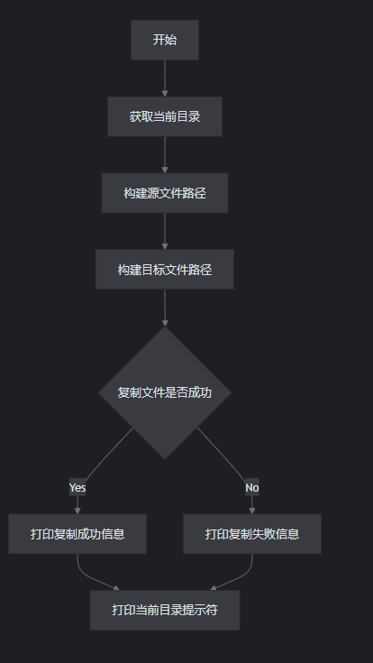

1. **void cat_cmd1(char* array)**

该函数用于显示文件内容

获取当前目录路径并构造完整文件路径。

打开文件，若失败则提示错误信息。

if (!infile) {

printf("无法打开文件%s\n", path);

GetCurrentDirectory(100, path);

printf("%s>", path);

}

若成功打开文件，则逐行读取并打印文件内容，最后关闭文件。

else {

while (fgets(ch, 1000, infile)) {

printf("%s", ch);

}

GetCurrentDirectory(100, path);

printf("%s>", path);

}

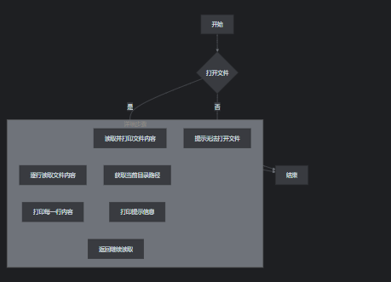

**void cat_cmd2(char *array1, char *array2)**

该函数用于将一个文件的内容追加到另一个文件中，并显示追加后的文件内容：

获取当前目录路径并分别构造输入和输出文件的完整路径。

FILE *infile1 = fopen(path1, "r");

if (!infile1) {

//打开输入文件，若失败则提示错误信息。

printf("无法打开文件%s\n", path1);

GetCurrentDirectory(100, path1);

printf("%s>", path1);

}

若成功打开输入文件，则以追加模式打开输出文件，若失败则提示错误信息。

else {

FILE *outfile2 = fopen(path2, "a"); // 以追加模式打开输出文件

if (!outfile2) {

printf("无法打开文件%s\n", path2);

GetCurrentDirectory(100, path2);

printf("%s>", path2);

}

else {

while (fgets(ch, 1000, infile1) != NULL) { // 读取输入文件并写入输出文件

fputs(ch, outfile2);

}

最后关闭所有文件。

**（7）void cmd_sort(char *array)**

获取文件路径：通过当前目录和传入的文件名拼接成完整路径。

打开文件并读取内容：如果文件存在，则逐行读取并记录行数。

冒泡排序：对读取的行进行字典顺序排序。

for (int x = 0; x < lnum - 1; x++) {

min = x;

for (int y = x + 1; y < lnum; y++) {

if (strcmp(line[y], line[min]) < 0) {

min = y;

}

}

if (min != x) {

strcpy(tmp, line[x]);

strcpy(line[x], line[min]);

strcpy(line[min], tmp);

}

}

写回文件：将排序后的行重新写入文件。

FILE *outfile = fopen(path, "w");

if (!outfile) {

printf("文件打开失败\n");

}

else {

for (int c = 0; c < lnum; c++) {

fprintf(outfile, "%s\n", line[c]);

}

fclose(outfile);

}

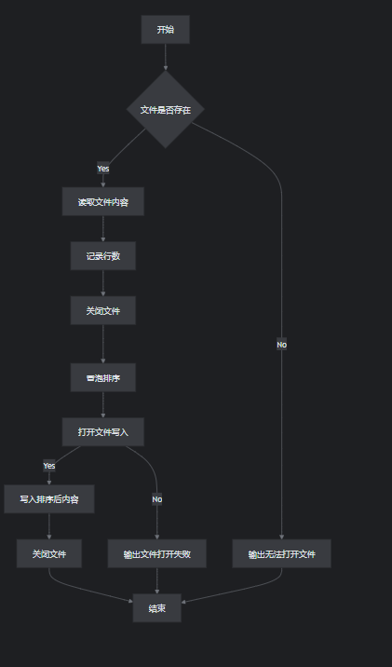

## 5. 程序实现——主要数据结构

### 5.1 全局缓冲区和路径变量

char buf[100], path[100], path1[100], path2[100];

buf：用于存储用户输入的命令行内容。它是一个固定大小的字符数组，最大长度为100个字符。

path、path1、path2：用于存储当前工作目录或文件路径。这些变量在不同函数中被用来构建完整的文件路径。

### 5.2 命令参数数组

char* arg[4];

arg：这是一个指针数组，用于存储解析后的命令及其参数。每个元素指向一个字符串（命令或参数）。`arg[0]`通常是命令名，后续元素是命令的参数。

### 5.3 输入缓冲区

char* input = (char*)malloc(input_len + 1);

input：这是一个动态分配的字符数组，用于存储从`buf`复制过来的命令行内容。它的大小根据实际输入长度动态调整，确保能够容纳用户输入的所有字符。

### 5.4 索引变量

int i, j, k, input_len;

i：用于遍历用户输入的命令字符串。

j：用于记录当前解析到的命令或参数的长度。

k：用于记录已经解析出的命令或参数的数量。

input_len：记录用户输入命令的实际长度。

### 5.5 字符变量

char c;

c：用于逐个读取用户输入的字符，并进行初步处理（如去除空格和制表符）。

### 5.6 数据结构的作用和交互

命令解析流程：用户输入命令后，程序通过`getchar()`逐个读取字符，直到遇到换行符`\n`为止。这些字符被存储在`buf`中，然后复制到动态分配的`input`中。接下来，程序遍历`input`，将命令和参数分离出来，并存储到`arg`数组中。每个参数都被分配独立的内存空间，并通过`strcpy`复制内容。

命令执行流程：解析完成后，程序根据`arg[0]`中的命令名调用相应的命令处理函数（如`cd_cmd`、`ls_cmd`等）。每个命令处理函数会根据需要使用`arg`数组中的参数来执行具体的操作。

内存管理：每次解析完命令后，程序会释放动态分配的内存（如`input`和`arg`中的各个参数），以避免内存泄漏。

## 程序实现——程序实现细节描述

### 6.1在主函数引入头文件SO.h

#include "OS.h"

### **6.2**全局变量声明

char buf[100], path[100], path1[100], path2[100];

### 6.3 命令函数定义

cd_cmd：改变当前工作目录。

ls_cmd：列出当前目录下的文件和子目录。

mkdir_cmd：创建新目录。

rmdir_cmd：删除空目录。

cp_cmd：复制文件。

cat_cmd1 和 cat_cmd2：显示文件内容或将一个文件的内容追加到另一个文件。

cmd_sort：对文件中的行进行排序。

### 6.4 主函数实现

初始化：

SetCurrentDirectoryA("C:\\"); //设置默认工作目录为C:\。

char path[100];

GetCurrentDirectoryA(100, path);

printf("%s>", path);// 获取并打印当前工作目录

命令循环：

使用while (1)进入无限循环，等待用户输入命令。

用户输入命令后，程序会解析命令行参数，并根据第一个参数调用相应的命令处理函数。

命令解析：

将用户输入的命令分割成多个参数（如命令名、文件名等）。

char* input = (char*)malloc(input_len + 1);

strcpy(input, buf); // 将命令从缓存复制到input中

根据命令名调用对应的处理函数。

其中命令解析具体描述：

主要函数实现后，为了能让Windows系统识别linux的命令，必须把把命令解析成命令+[参数]的形式。过程如下

初始化：将 arg 数组的两个元素置为 NULL。

读取命令：跳过空白字符和制表符，直到遇到非空字符或换行符。

处理输入：读取用户输入并存储在 buf 中，直到遇到换行符。

分配内存：为输入命令分配内存，并将其复制到 input 中。

解析命令：将命令解析为命令和参数的形式，去除多余的空格，并将每个部分存储在 arg 数组中。

### 6.5 主函数逻辑实现

在此不赘述代码实现，仅说明具体逻辑

**ls命令**

没有参数 -> 调用ls_cmd函数列出当前目录内容。

有参数 -> 如果参数是--help，打印帮助信息。

如果参数是-l，调用ls_cmd函数列出详细信息。

否则，打印无效命令提示。

最后释放分配的内存并继续执行。

**cd命令**

检查输入命令是否为 cd。如果是 cd 命令则跳过命令前的空格。

没有参数 -> 将当前目录设置为 C:\ 并打印提示符。

有参数 -> 提取参数并调用 cd_cmd 函数更改目录。

最后释放分配的内存并重置相关变量。

**cat命令**

检查是否有参数：如果cat命令没有参数，提示用户缺少文件参数，并显示当前目录。

单个参数处理：

如果参数是--help，打印帮助信息。

否则调用cat_cmd1函数处理单个文件参数。

多个参数处理：

如果有三个参数且第二个参数为>>，调用cat_cmd2函数处理追加文件内容。

其他情况提示无效命令。

内存管理：使用malloc分配内存并及时释放。

**cp命令**

检查输入参数：判断用户输入的命令是否为cp，并处理不同情况。

无参数处理：如果cp命令后没有参数，提示用户缺少文件参数，并显示当前目录路径。

单参数处理：如果只有一个参数，检查是否为--help，否则提示缺少目的文件。

双参数处理：如果有两个参数，分配内存并复制文件名，调用cp_cmd函数执行复制操作，最后释放分配的内存。

**mkdir命令**

检查命令是否为 mkdir：通过 strcmp 检查输入命令是否为 mkdir。

跳过空格：跳过命令后的空格字符。

无参数处理：如果 mkdir 后没有参数，提示用户参数太少，并显示当前目录提示符。

获取参数：如果有参数，提取并存储参数到 arg[1] 中。

帮助信息：如果参数是 --help，打印帮助信息并显示当前目录提示符。

执行 mkdir：如果不是 --help，调用 mkdir_cmd 函数创建目录。

内存释放：释放动态分配的内存。

**rmdir命令**

判断命令是否为rmdir：通过strcmp函数检查输入命令是否为rmdir。

跳过空格：从输入字符串中跳过所有空格字符，直到找到实际参数。

检查是否有参数：

没有参数 -> 提示用户参数太少，并打印帮助信息。

有参数 -> 进一步处理：

参数是--help -> 打印帮助信息。

否则 -> 调用rmdir_cmd函数删除指定目录。

内存管理：释放动态分配的内存。

**sort命令**

判断是否为sort命令：通过strcmp检查输入的第一个参数是否为sort。

跳过空格：跳过命令后的空格，直到遇到非空格字符。

检查是否有参数：

如果没有参数，提示无效命令并打印帮助信息。

如果有参数，提取参数并进一步处理。

处理参数：

如果参数是--help，打印帮助信息。

否则调用cmd_sort函数处理排序逻辑。

释放内存：释放分配的内存并继续循环。

## 程序运行的主要界面和实验结果截图

**主函数输出部分**

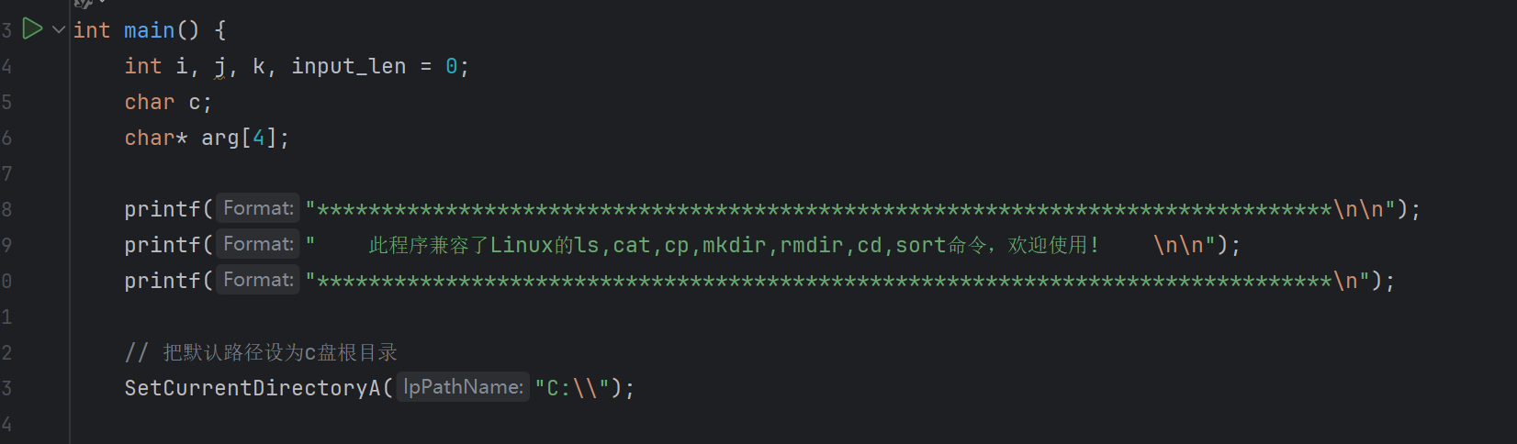

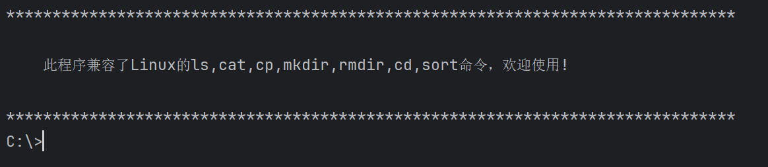

**运行输出**

**ls命令**

列出当前目录下的文件和子目录：

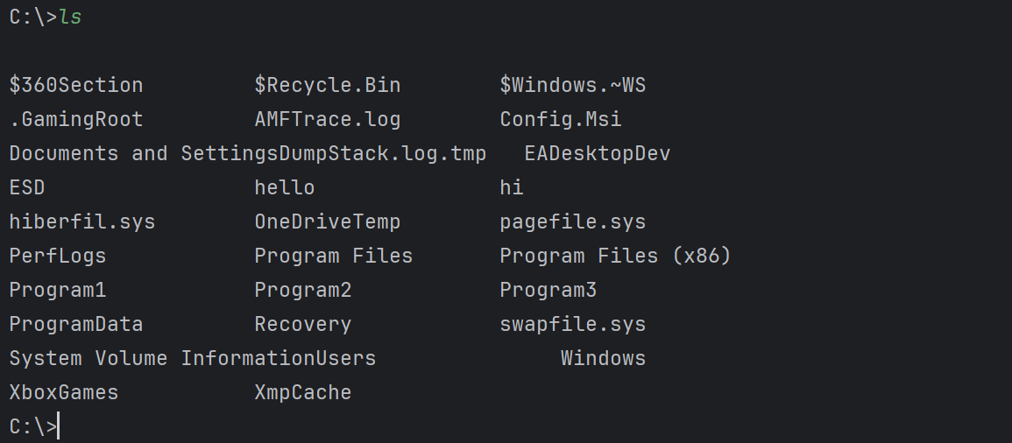

**cat命令**

显示文件内容：

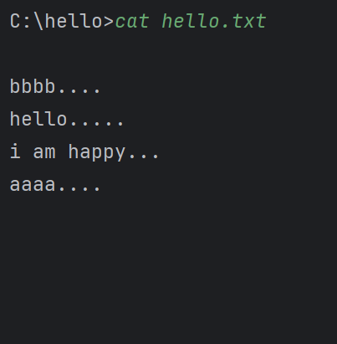

**mkdir命令**

创建新目录：

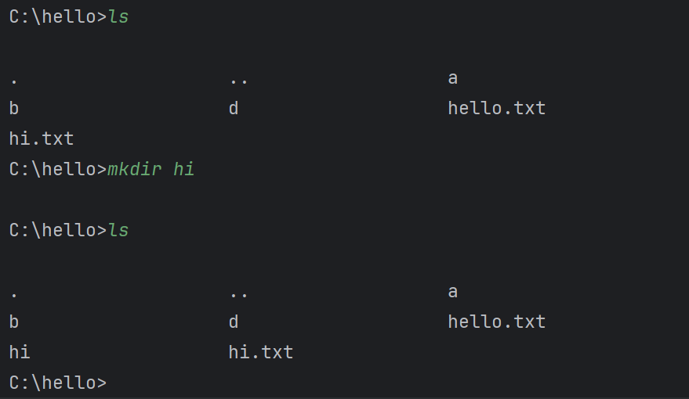

**rmdir命令**

删除空目录：

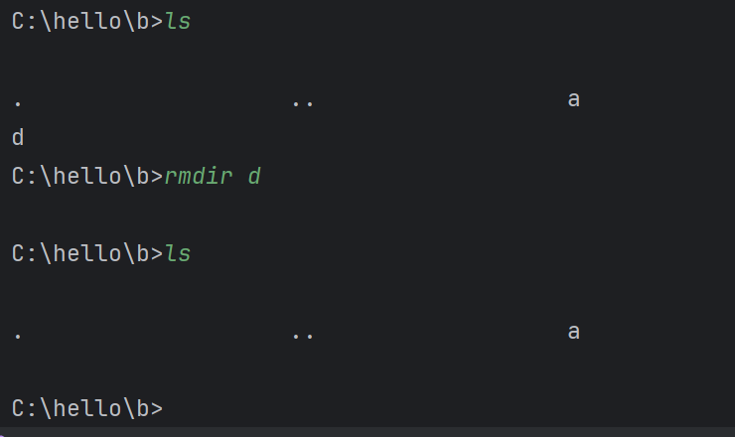

**cd命令**

改变当前工作目录：

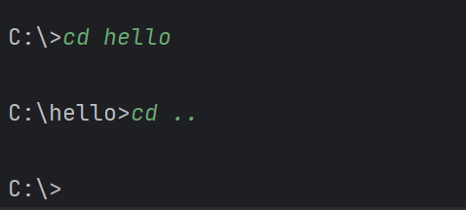

**cp命令**

复制文件：

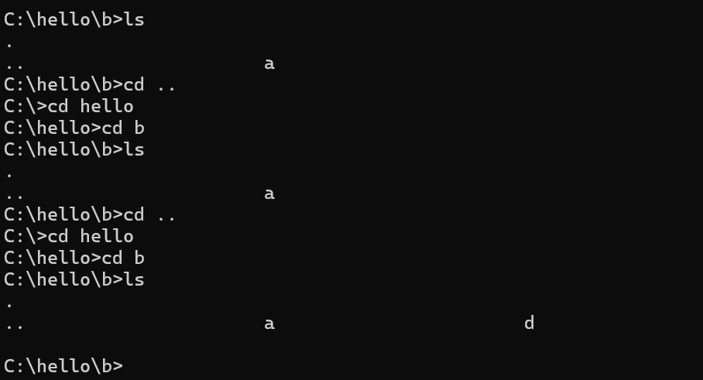

**sort命令**

对文件中的行进行排序：



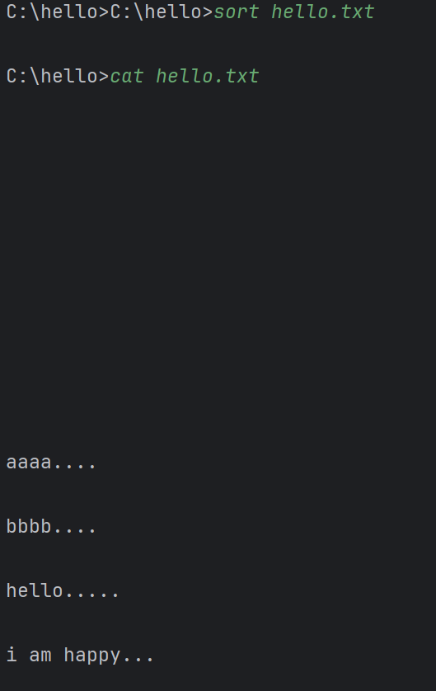

## 总结和感想体会

1. 深入理解操作系统命令的实现原理

通过为Windows设计兼容Linux命令的接口，我深入理解了操作系统命令的底层实现原理。每个命令的背后都涉及到文件系统、内存管理、进程控制等核心操作系统的概念。例如：

cd 命令：需要调用 SetCurrentDirectory 和 GetCurrentDirectory 函数来改变和获取当前工作目录。这让我了解到Windows API如何管理文件路径和目录结构。

ls 命令：使用 FindFirstFile 和 FindNextFile 来遍历目录中的文件，并通过 GetFileTime 获取文件的时间戳信息。这让我明白了文件元数据的获取方式以及文件时间的转换。

mkdir 和 rmdir 命令：分别使用 CreateDirectory 和 RemoveDirectory 来创建和删除目录。这让我了解了Windows文件系统的目录管理机制。

2. 提升跨平台编程能力

在为Windows实现这些命令时，我深刻体会到了跨平台编程的挑战和乐趣。虽然Windows和Linux在API层面存在差异，但通过合理的设计和封装，可以实现功能相似的命令。例如：Windows使用反斜杠（\）作为路径分隔符，而Linux使用正斜杠（/）。为了确保代码的可移植性，我在代码中使用了统一的路径拼接方式，并在必要时进行路径格式的转换。Windows和Linux在文件操作上有一些细微的差异，如文件权限、符号链接等。通过学习Windows API，我掌握了如何在Windows上模拟Linux的文件操作行为。

3. 熟悉Windows API的使用

这次项目让我对Windows API有了更深入的了解。Windows API提供了丰富的函数库，涵盖了从文件系统到网络通信的各种功能。通过实际编写代码，我熟悉了许多常用的API函数，如：

文件和目录操作：CreateFile, FindFirstFile, FindNextFile, RemoveDirectory, CreateDirectory 等。

文件属性和时间：GetFileTime, FileTimeToLocalFileTime, FileTimeToSystemTime 等。

内存管理：malloc, free 等动态内存分配函数。

4. 掌握命令行解析技巧

在实现这些命令的过程中，我学会了如何解析用户输入的命令行参数。命令行解析是命令行工具的核心功能之一，它决定了程序如何根据用户的输入执行相应的操作。通过编写代码，我掌握了以下技巧：

分割命令行参数：使用空格或特定字符（如 - 或 --）将命令行参数分割成多个部分。

参数验证：检查用户输入的参数是否合法，如文件是否存在、路径是否正确等。

帮助信息：为每个命令提供详细的帮助信息，方便用户理解和使用。

5. 提高代码复用性和模块化设计

为了使代码更加简洁和易于维护，我采用了模块化设计的思想。每个命令都被封装成一个独立的函数，这样不仅可以提高代码的复用性，还可以方便地进行单元测试和调试。例如：

cd_cmd：负责处理 cd 命令的逻辑。

ls_cmd：负责处理 ls 命令的逻辑。

mkdir_cmd 和 rmdir_cmd：分别负责处理 mkdir 和 rmdir 命令的逻辑。

这种模块化设计不仅提高了代码的可读性和可维护性，还使得后续的功能扩展变得更加容易。

6. 学会处理错误和异常情况

在实现这些命令的过程中，我遇到了许多错误和异常情况，如文件不存在、权限不足、内存分配失败等。通过不断调试和优化代码，我学会了如何优雅地处理这些异常情况。例如：

错误提示：当命令执行失败时，提供清晰的错误提示信息，帮助用户快速定位问题。

容错机制：在某些情况下，即使命令执行失败，也不应导致程序崩溃。通过合理的错误处理机制，可以确保程序的稳定性。

7. 提升用户体验

最后，通过实现这些命令，我更加注重用户体验。一个好的命令行工具不仅要功能强大，还要易于使用。因此，在设计过程中，我特别关注以下几点，尽量保持命令语法的简洁性，避免过于复杂的参数组合。无论是成功还是失败的操作，都应该提供清晰的提示信息，帮助用户理解当前的状态。

通过为Windows设计兼容Linux命令的接口，我不仅提升了编程技能，还对操作系统的工作原理有了更深入的理解。这次项目让我意识到，跨平台编程虽然充满挑战，但也充满了无限的可能性。

## 附录1：程序清单(部分)

char buf[100], path[100], path1[100], path2[100]; // 全局变量，buf用于缓存数据，3个path用于保存路径

/*cd命令*/

void cd_cmd(char* route) {

if (!SetCurrentDirectory(route)) {

printf("路径不存在!\n");

printf("%s>", path);

}

else {

SetCurrentDirectory(route);

GetCurrentDirectory(100, path);

printf("%s>", path);

}

}

/*ls命令*/

void ls_cmd(char* array) {

HANDLE handle;

int filenum = 0;

FILETIME lpCreationTime, lpLastAccessTime, lpLastWriteTime;

SYSTEMTIME stime;

WIN32_FIND_DATA* path2 = (WIN32_FIND_DATA*)malloc(sizeof(WIN32_FIND_DATA));

if (!GetCurrentDirectory(50, path1)) {

printf("路径不存在!\n");

return;

}

strcat(path1, "\\*.*"); // DOS通配符

if ((handle = FindFirstFile(path1, path2)) != INVALID_HANDLE_VALUE) {

do {

HANDLE hDir = CreateFile(path2->cFileName, GENERIC_READ, FILE_SHARE_READ | FILE_SHARE_DELETE,

NULL, OPEN_EXISTING, FILE_FLAG_BACKUP_SEMANTICS, NULL);

if (GetFileTime(hDir, &lpCreationTime, &lpLastAccessTime, &lpLastWriteTime)) {

FILETIME ftime;

FileTimeToLocalFileTime(&lpLastWriteTime, &ftime); // 转换成本地时间

FileTimeToSystemTime(&ftime, &stime); // 转换成系统时间格式

}

// printf("%04d-%02d-%02d %02d:%02d %s\n", stime.wYear, stime.wMonth, stime.wDay, stime.wHour, stime.wMinute, path2->cFileName);

if (strcmp(array, "ls") == 0) {

printf("%-20s", path2->cFileName);

if (filenum % 3 == 2) {

printf("\n");

}

filenum++;

}

else {

printf("%04d-%02d-%02d %02d:%02d %s\n", stime.wYear, stime.wMonth, stime.wDay, stime.wHour, stime.wMinute, path2->cFileName);

}

CloseHandle(hDir);

} while (FindNextFile(handle, path2));

}

FindClose(handle);

printf("\n");

GetCurrentDirectory(100, path1);

printf("%s>", path1);

}

/*mkdir命令*/

void mkdir_cmd(char* array) {

GetCurrentDirectory(100, path);

strcat(path, "\\");

strcat(path, array);

WIN32_FIND_DATA wfd;

HANDLE hFind;

hFind = FindFirstFile(path, &wfd);

if (hFind != INVALID_HANDLE_VALUE) {

printf("该目录已存在，创建失败!\n");

GetCurrentDirectory(100, path);

printf("%s>", path);

}

else {

CreateDirectory(array, NULL);

GetCurrentDirectory(100, path);

printf("%s>", path);

}

}

/*rmdir命令*/

void rmdir_cmd(char* array) {

GetCurrentDirectory(100, path);

strcat(path, "\\");

strcat(path, array);

WIN32_FIND_DATA wfd;

HANDLE hFind;

hFind = FindFirstFile(path, &wfd);

if (hFind == INVALID_HANDLE_VALUE) {

printf("该目录不存在，删除失败!\n");

GetCurrentDirectory(100, path);

printf("%s>", path);

}

else {

RemoveDirectory(array);

GetCurrentDirectory(100, path);

printf("%s>", path);

}

}

/*cp命令*/

void cp_cmd(char* array1, char* array2) {

char fullSourcePath[100], fullDestPath[100];

GetCurrentDirectory(100, fullSourcePath);

strcat(fullSourcePath, "\\");

strcat(fullSourcePath, array1);

GetCurrentDirectory(100, fullDestPath);

strcat(fullDestPath, "\\");

strcat(fullDestPath, array2);

if (!CopyFile(fullSourcePath, fullDestPath, FALSE)) {

printf("复制失败，请检查路径和文件是否存在！错误代码: %lu\n", GetLastError());

} else {

printf("文件复制成功: %s -> %s\n", fullSourcePath, fullDestPath);

}

GetCurrentDirectory(100, path);

printf("%s>", path);

}

/*cat命令*/

void cat_cmd1(char* array) { // 用于显示文件

char ch[1000];

GetCurrentDirectory(100, path);

strcat(path, "\\");

strcat(path, array);

FILE* infile = fopen(path, "r");

if (!infile) {

printf("无法打开文件%s\n", path);

GetCurrentDirectory(100, path);

printf("%s>", path);

}

else {

while (fgets(ch, 1000, infile)) {

printf("%s", ch);

}

GetCurrentDirectory(100, path);

printf("%s>", path);

}

fclose(infile);

}

void cat_cmd2(char *array1, char *array2) {

char ch[1000];

GetCurrentDirectory(100, path); // 保存cat操作之前的路径

strcpy(path1, path); // 复制当前路径到path1

strcat(path1, "\\");

strcpy(path2, path); // 复制当前路径到path2

strcat(path2, "\\");

strcat(path1, array1); // 构造输入文件的完整路径

strcat(path2, array2); // 构造输出文件的完整路径

FILE *infile1 = fopen(path1, "r");

if (!infile1) {

printf("无法打开文件%s\n", path1);

GetCurrentDirectory(100, path1);

printf("%s>", path1);

} else {

FILE *outfile2 = fopen(path2, "a"); // 以追加模式打开输出文件

if (!outfile2) {

printf("无法打开文件%s\n", path2);

GetCurrentDirectory(100, path2);

printf("%s>", path2);

} else {

while (fgets(ch, 1000, infile1) != NULL) { // 读取输入文件并写入输出文件

fputs(ch, outfile2);

}

fclose(infile1);

fclose(outfile2);

FILE *infile2 = fopen(path2, "r"); // 重新打开输出文件以读取内容

if (infile2) {

while (fgets(ch, 1000, infile2) != NULL) { // 读取并打印输出文件的内容

printf("%s", ch);

}

fclose(infile2);

}

}

}

printf("%s>", path);

}

/*sort命令*/

void cmd_sort(char *array) {

int lnum = 0, min;

char line[100][100], tmp[100]; // 行数、每行字符数

// 获取当前目录并拼接文件名

GetCurrentDirectory(100, path);

strcat(path, "\\");

strcat(path, array);

FILE *infile = fopen(path, "r");

if (!infile) {

printf("无法打开文件%s\n", array);

GetCurrentDirectory(100, path);

printf("%s>", path);

} else {

// 读取文件内容并记录行数

while (fgets(line[lnum], 100, infile) != NULL) {

lnum++; // 记录总行数

}

fclose(infile);

// 简单的冒泡排序

for (int x = 0; x < lnum - 1; x++) {

min = x;

for (int y = x + 1; y < lnum; y++) {

if (strcmp(line[y], line[min]) < 0) {

min = y;

}

}

if (min != x) {

strcpy(tmp, line[x]);

strcpy(line[x], line[min]);

strcpy(line[min], tmp);

}

}

// 将排序后的内容写回文件

FILE *outfile = fopen(path, "w");

if (!outfile) {

printf("文件打开失败\n");

} else {

for (int c = 0; c < lnum; c++) {

fprintf(outfile, "%s\n", line[c]);

}

fclose(outfile);

}

GetCurrentDirectory(100, path);

printf("%s>", path);

}

}